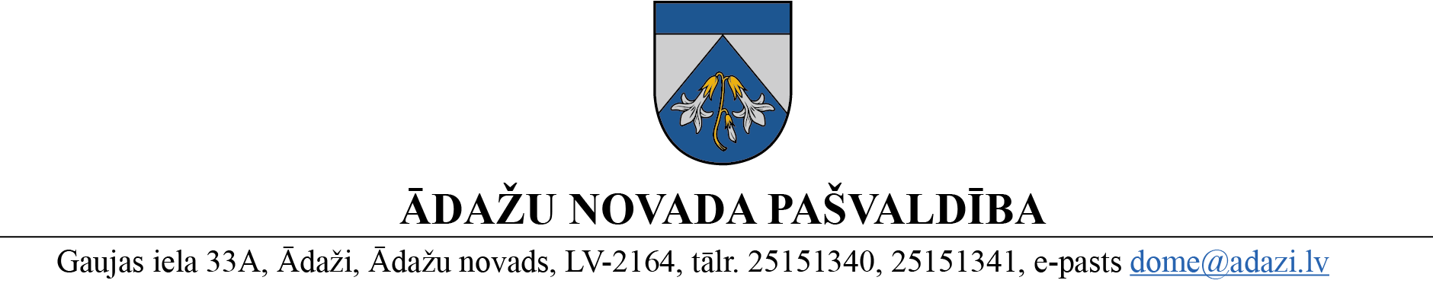

PROJEKTS uz 04.01.2024.

vēlamais izskatīšanas datums:
Finanšu komitejā – 17.01.2024.
domē – 25.01.2024.
ziņotājs: Edvīns Krūms

PROTOKOLLĒMUMS
Par subsīdijām sportam 2024. gadā

Pamatojoties uz Ādažu novada pašvaldības 2023. gada 23. augusta saistošajiem noteikumiem Nr. 26/2023 “Par subsīdijām sportam Ādažu novada pašvaldībā” (turpmāk – Noteikumi), pašvaldības dome izskatīja jautājumu par 17 pieteikumiem subsīdijas saņemšanai sporta pasākumu organizēšanai Ādažu novadā, 2 iesniegumi subsīdijas saņemšanai dalībai sporta sacensībās un treniņnometnēs, un 17 pieteikumus subsīdijas saņemšanai Ādažu novada pašvaldībā reģistrētu sporta organizāciju darbības nodrošināšanai.
Atbilstoši Noteikumu II., III. un IV. daļai, Centrālās pārvaldes Sporta nodaļa veica visu minēto iesniegumu un pieteikumu izvērtēšanu un sniedza pozitīvu atzinumu par atbilstību Noteikumos noteiktajiem nosacījumiem.
Pašvaldības 2024. gada budžeta tāmē apstiprināto finanšu līdzekļu apmērs ir pietiekošs šī lēmuma izpildei.

Pamatojoties uz Pašvaldību likuma 4. panta pirmās daļas 7. punktu un Sporta likuma 7. panta pirmās daļas 5. un 6. punktu, atklāti balsojot, ar X balsīm „par”, „pret” – X, „atturas” – X, Ādažu novada pašvaldības dome NOLEMJ:
- Atbalstīt Ādažu novada pašvaldības subsīdijas piešķiršanu 2024. gadā par kopējo summu EUR 80 006.50 apmērā:
  - 16 sporta sacensību rīkošanai Ādažu novadā, par kopējo summu EUR 19 820, saskaņā ar pielikumu Nr.1;
  - 2 sportistu dalībai sporta sacensībās un treniņnometnēs EUR 800,-, saskaņā ar pielikumu Nr.2;
  - 17 sporta organizāciju darbības nodrošināšanai, par kopējo summu EUR 59 386.50,-, saskaņā ar pielikumu Nr.3.
- Centrālās pārvaldes Grāmatvedības daļai izmaksāt 1. punktā noteiktās subsīdijas Noteikumos noteiktajā kārtībā 10 dienu laikā no šī lēmuma pieņemšanas.
- Sporta nodaļai kontrolēt 1. punktā noteikto subsīdiju izlietojumu Noteikumos noteiktajā kārtībā.

